ATIK SU GERİ KAZANIMI

Ultra Filtrasyon (UF) Nedir?
Ultra Filtrasyon (UF), suyun içindeki mikroorganizmaları ve mikron ölçekli kirlilikleri filtreleyerek su kalitesini yükselten ileri bir arıtma teknolojisidir. Tek başına kullanılabildiği gibi, Ters Ozmoz ve Nano Filtrasyon sistemlerinden önce bir ön arıtma adımı olarak da tercih edilir. Bu sayede hem nihai su kalitesi artar hem de sonraki arıtma sistemlerinin verimliliği ve ömrü uzar.
Temel Çalışma Prensibi

1. Ön Filtrasyon
- Su, kum filtresi veya kartuş filtre gibi ön arıtma sistemlerinden geçirilir.
- Bu adım, membranın tıkanmasını önlemek için büyük partiküllerin, tortuların ve yağların uzaklaştırılmasını sağlar.

2. Basınçlı Membran Filtrasyonu
- Ön arıtmadan geçen su, 0,01–40 µm gözenek çapına sahip UF membranlarına basınç uygulanarak gönderilir.
- Basınç, genellikle 1–10 bar arasında değişir.

3. Ayırma İşlemi
- Temiz su (permeat) membran gözeneklerinden geçerken;
- Bakteriler, virüsler, askıda katı maddeler, kolloidal kirleticiler ve yüksek moleküler ağırlıklı organikler membran yüzeyinde tutulur (konsantre akımı).

4. Otomatik Geri Yıkama (Backwash)
- Zamanla membran üzerinde biriken kirler, sistemin tıkanmaması için geri yıkama ve gerektiğinde kimyasal yıkama ile temizlenir (Clean in Place, CIP).

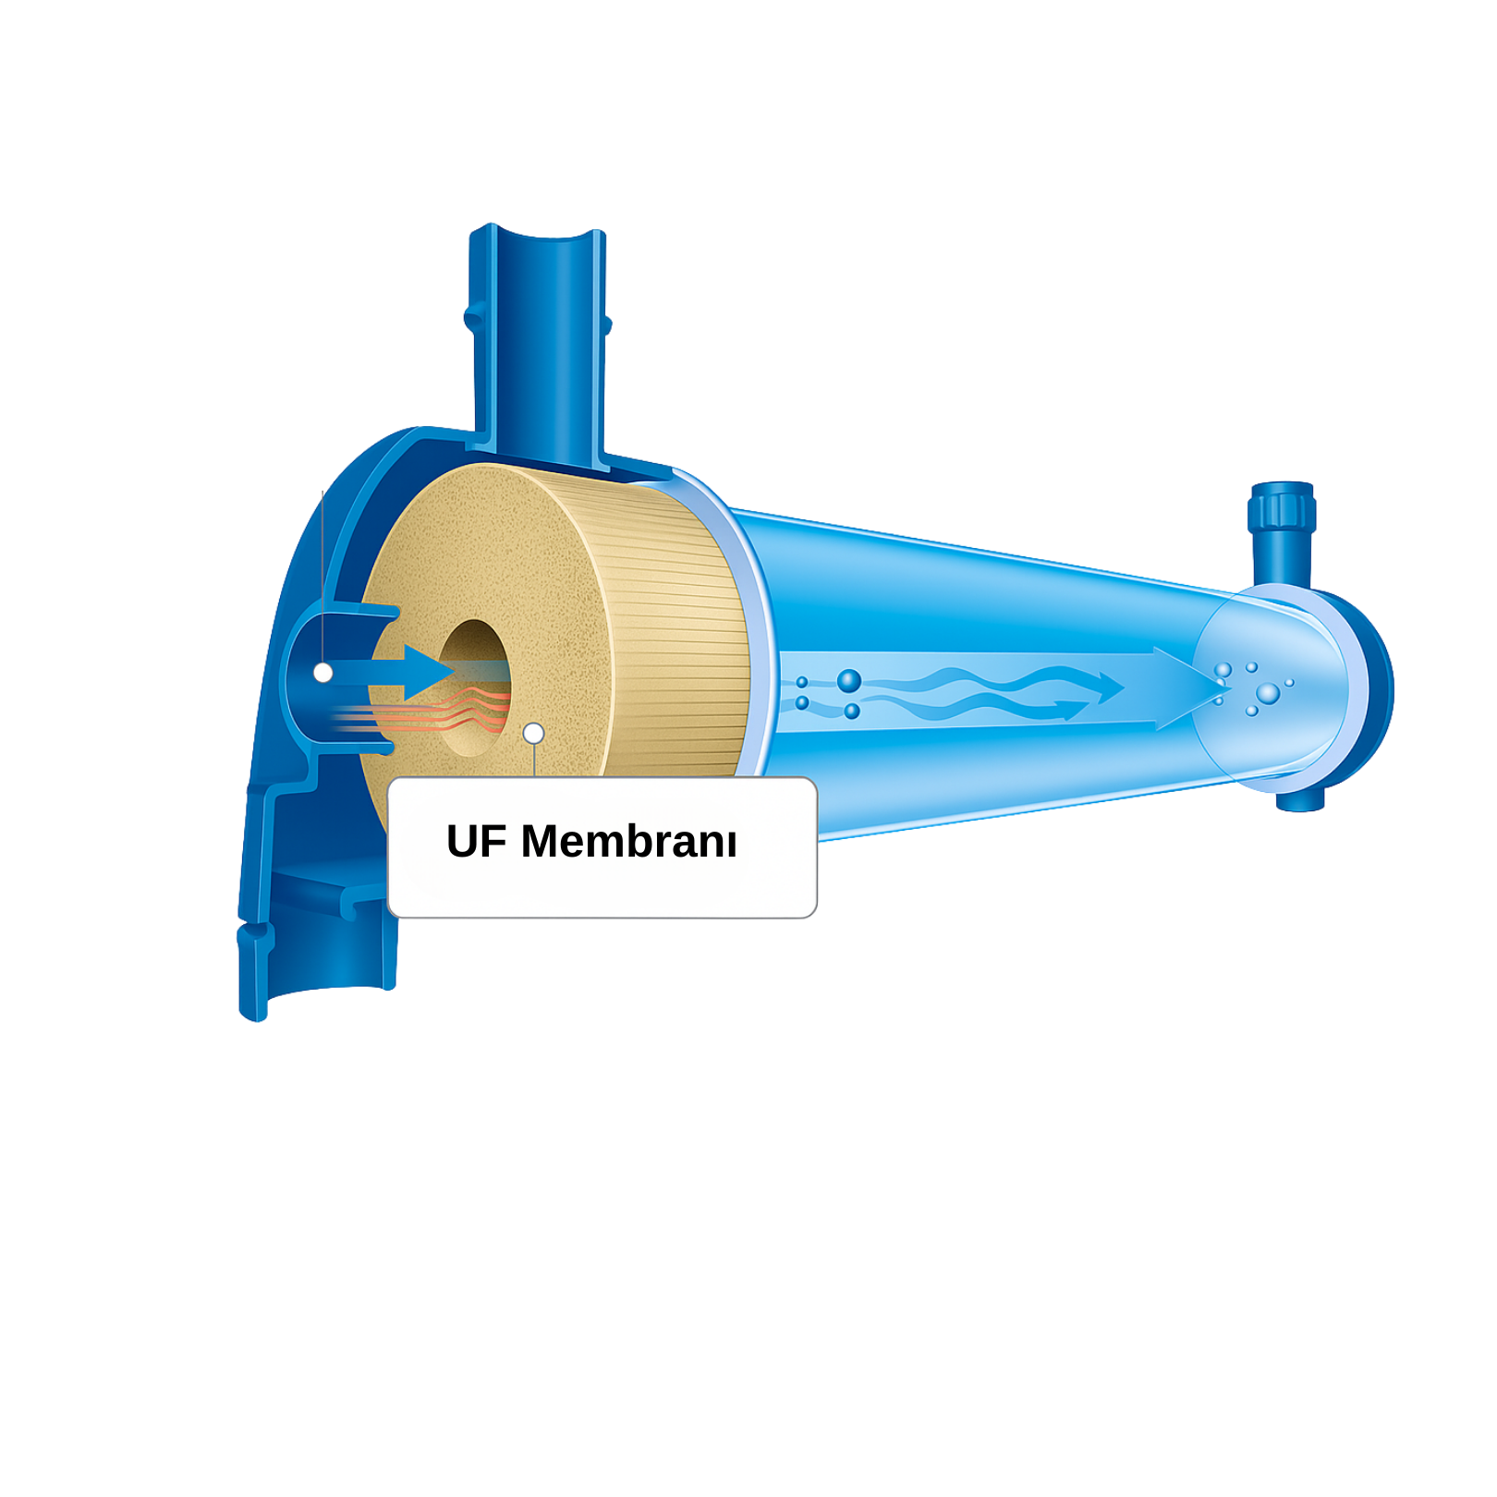
Avantajları:
- Yüksek su kalitesi ve düşük bulanıklık sağlar.
- %99’a kadar bakteri giderimi sağlar.
- Nano ve RO membranlarının ömrünü uzatır.
- Yüksek klor toleransı sayesinde geniş kullanım alanına uygundur
- Düşük işletme maliyeti ve yüksek enerji verimliliği sunar.
- Kolay temizlenir ve minimum bakım gerektirir.
- Geniş pH aralığında çalışarak farklı proseslere uyum sağlar.

Hangi Sektörler İçin Avantajlıdır?
- Gıda ve İçecek Endüstrisi
- İlaç ve Kozmetik Sanayi
- Enerji ve Endüstriyel Tesisler
- Atık Su Geri Kazanımı
- Belediyeler ve İçme Suyu Arıtımı
- Kimya ve Petrokimya
Ultra filtrasyon, özellikle ön arıtma ve hassas su kalitesi gerektiren proseslerde düşük işletme maliyeti ve yüksek verimliliğiyle tercih edilir.

Hangi Filtrasyon Teknolojisi Sizin İçin Uygun?

 | Mikrofiltrasyon (MF) | Ultrafiltrasyon (UF) | Nanofiltrasyon (NF)
Gözenek Çapı | 0,1 – 40 µm | 0,01 – 0,1 µm | ~0,001 µm
Tutabildiği Maddeler | Askıda katı maddeler, büyük bakteriler | Bakteriler, virüsler, kolloidal maddeler | Sertlik iyonları (Ca, Mg), organik bileşikler, bazı tuzlar
Gideremediği Maddeler | Virüs, çözünmüş tuzlar, küçük organikler | Çözünmüş tuzlar, gazlar | Sodyum, klorür gibi tek değerli tuzlar
Su Kalitesi | Temiz ama steril değil | Steril, berrak su | Daha yumuşak, düşük sertlikte su
Başlıca Kullanım Alanları | Yüzey suyu ön arıtma | İçme suyu, proses suyu, geri kazanım | Sertlik giderimi, mineral dengesi, tarım suyu iyileştirme

TERS OZMOZ

Ters Ozmoz Nedir?
Ters ozmoz (Reverse Osmosis, RO), suyun yarı geçirgen bir membran aracılığıyla basınç uygulanarak arındırıldığı gelişmiş bir su arıtma yöntemidir. Bu işlemde, basınç uygulanan su tarafında çözünmüş tuzlar, bakteriler, ağır metaller gibi kirleticiler tutulurken, sadece su molekülleri geçer. Ters ozmoz sistemleri, içilebilir su üretiminden endüstriyel su arıtımına kadar geniş bir kullanım alanına sahiptir.

Temel Çalışma Prensibi
Ters ozmoz (RO) sistemi, yarı geçirgen bir membran üzerinden basınç farkı oluşturarak çalışır. Normal ozmozda su, düşük tuzluluk yoğunluğundan yüksek yoğunluğa doğru hareket ederken; ters ozmozda bu doğal akış tersine çevrilir.
- Ön Arıtma: Su, membrana zarar verebilecek partikül, tortu, klor ve sertlik gibi bileşenlerden arındırılır.
- Basınç Uygulama: Yüksek basınç pompalarıyla su, membrana doğru yönlendirilir.
- Membran Filtrasyonu: Yarı geçirgen membran, su moleküllerini geçirirken çözünmüş tuzlar, metaller, bakteriler, virüsler ve organik kirleticileri tutar.
- Ayrışma:
- Permeate (Saf Su): Arıtılmış, düşük iletkenlikte ve saf su sistemden çıkar.
- Konsantre (Atık Su): Kirletici ve tuzların yoğunlaştığı su sistemden deşarj edilir.
Bu prensip sayesinde, ters ozmoz sistemleri içilebilir kalitede su, ultra saf proses suyu veya özel endüstriyel gereksinimlere uygun su üretir.

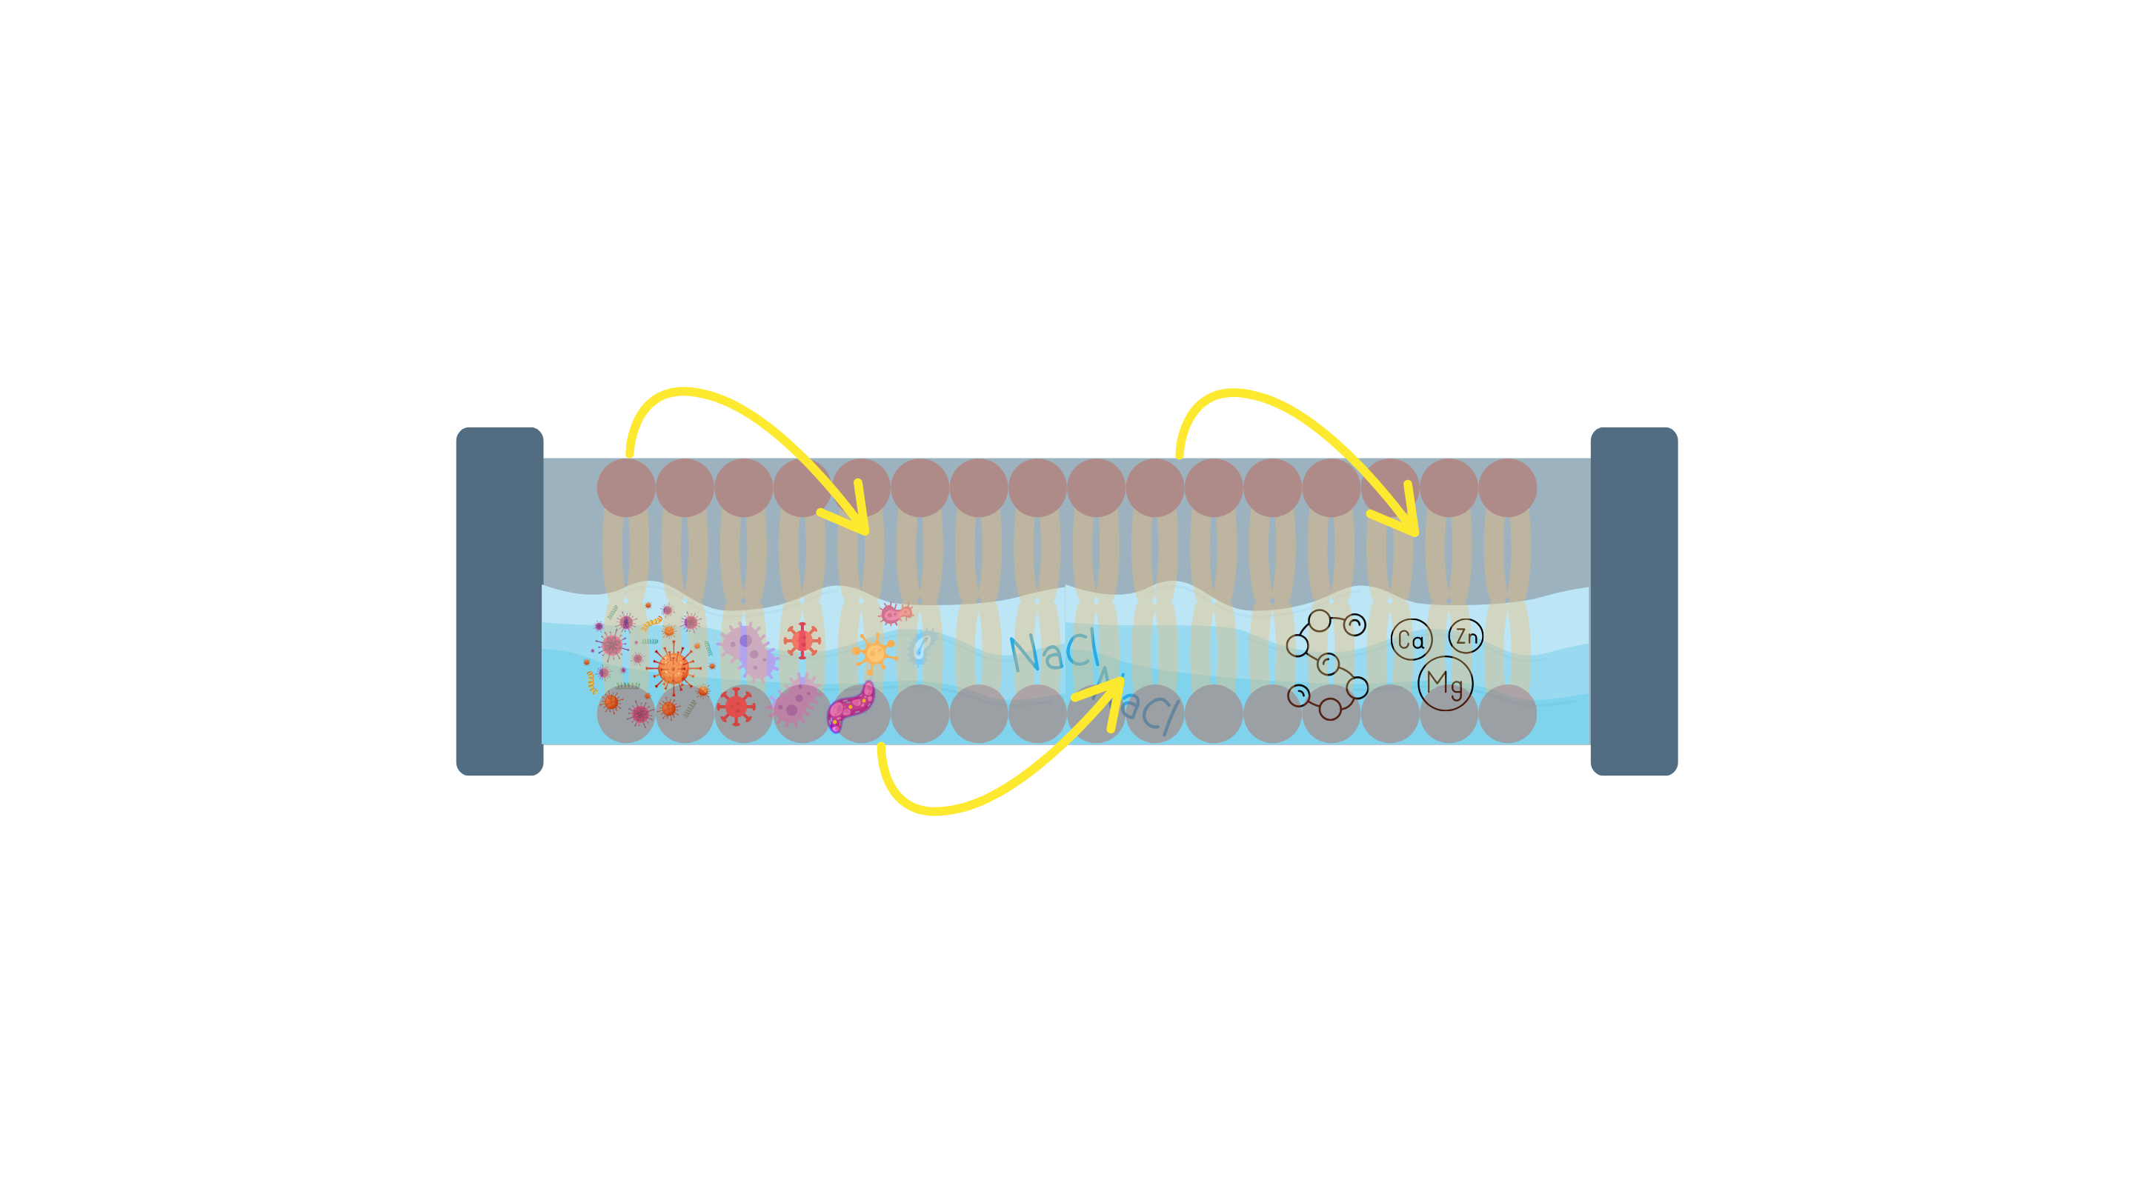

Avantajları Nelerdir?
- Tuz, bakteri, virüs ve ağır metalleri %98’e kadar giderir.
- Gıda, ilaç ve elektronik sektörleri için ultra saf su sağlar.
- Daha az bakım ve kimyasal kullanımıyla uzun vadede tasarruf sunar.
- Kimyasal kullanımı azdır, su geri kazanımıyla sürdürülebilirlik sağlar.

Hangi Sektörler İçin Avantajlıdır?
- Gıda ve İçecek Sektörü
- Eczacılık ve Sağlık
- Elektronik & Yarı iletken Üretimi
- Güç ve Enerji Sektörü
- Madencilik
- Otomotiv ve Endüstriyel Üretim
- Desalinasyon (Deniz Suyu Arıtımı)
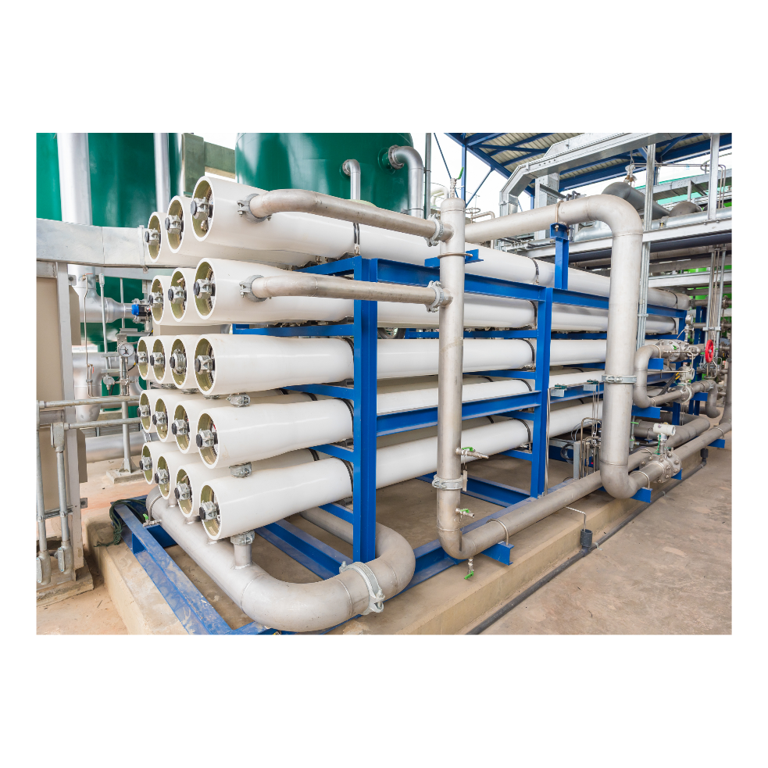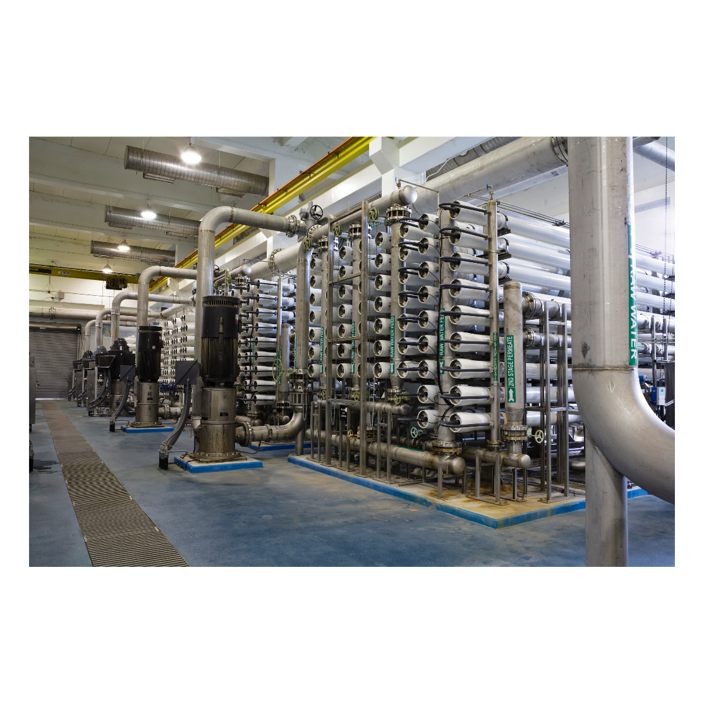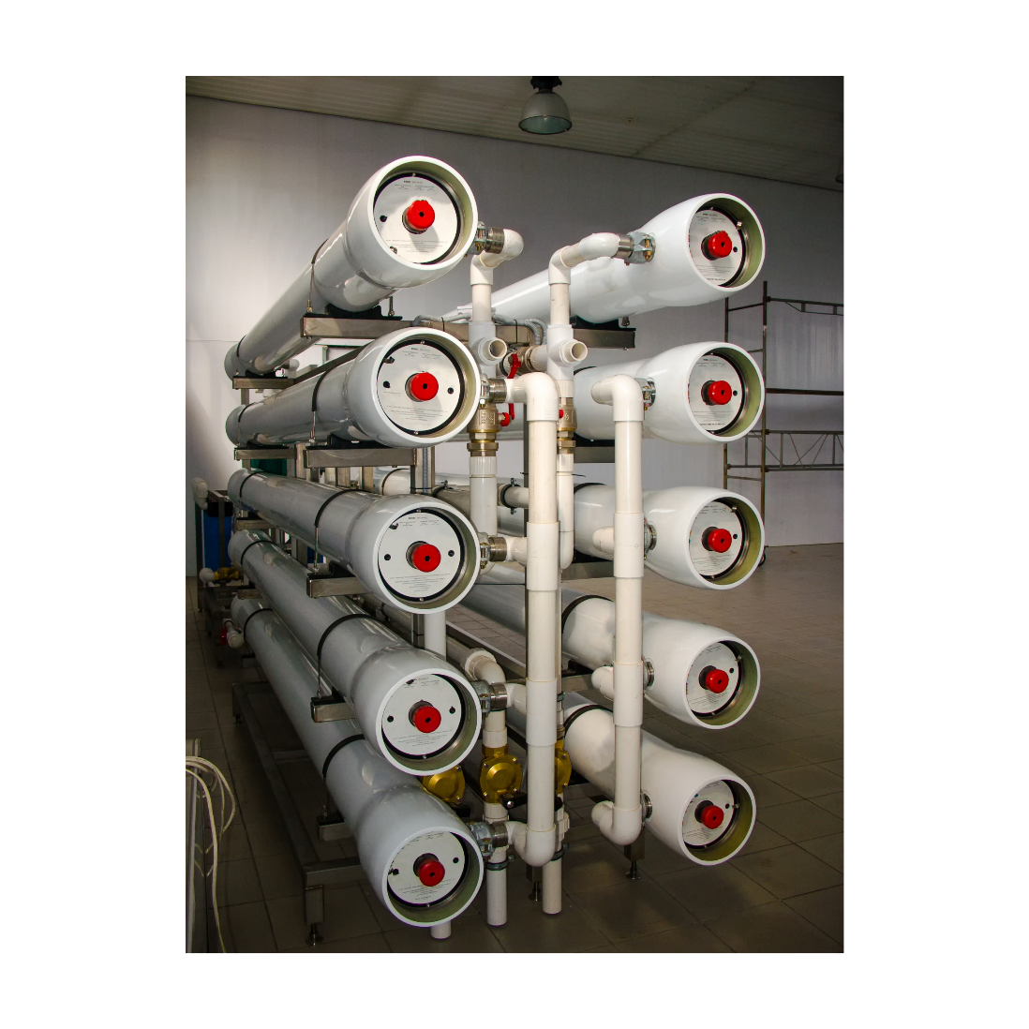
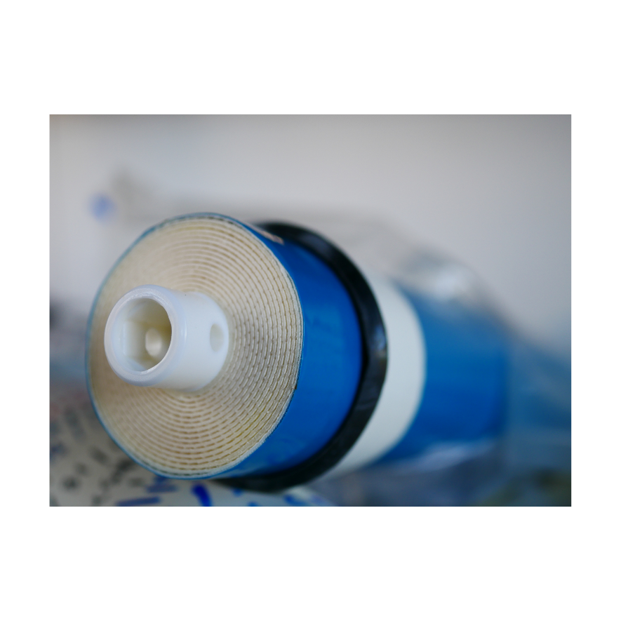

Elektrokoagülasyon Nedir?
Elektrokoagülasyon (EC), kimyasal ilave gerektirmeden, su ve atıksulardaki çeşitli kirleticileri etkili şekilde uzaklaştıran elektrokimyasal bir arıtma yöntemidir. Bu yöntem, yüksek giderme verimine sahip, basit ve etkili bir süreçtir. Kimyasal oksijen ihtiyacı (KOİ), bulanıklık, amonyak, renk ve katı maddelerin giderilmesinde önemli potansiyel sunar .

Çalışma Prensibi
Elektrokoagülasyon, anot ve katottan oluşan bir elektrolitik hücrede çalışır. Anotta çözünerek serbest kalan metal iyonları (genelde Al veya Fe bazlı) ortamda metal hidroksit flokları oluşturur. Bu floklar, koagülasyon, adsorpsiyon, çöktürme ve flotasyon süreçlerini aynı anda gerçekleştirerek kirleticileri sudan uzaklaştırır.
Adım adım süreç ise şöyledir:
- Elektrolitik reaksiyonlar sonucu koagülant türü metal hidroksit oluşur.
- Kirleticiler bu floklara adsorplanarak tutulur.
- Floklar çökelir veya yüzeyde toplanarak flotasyon yoluyla uzaklaştırılır.

Avantajları
- Küçük kolloidal partiküllerin gideriminde daha etkilidir.
- Kimyasal madde kullanımı gerektirmez.
- Üretilen çamur daha az miktardadır ve susuzlaştırılması kolaydır.
- Ekipman kullanımı ve işletmesi basittir.
- İlk yatırım maliyeti alternatif yöntemlere göre daha düşüktür.
- Birden fazla kirletici tek bir prosesle giderilebilir.
Hangi Sektörlerde Uygundur?
Elektrokoagülasyon, oldukça geniş bir uygulama yelpazesine sahiptir. Aşağıdaki sektörlerde başarıyla kullanılmıştır:
- Gıda ve içecek endüstrisi
- Tekstil ve boya endüstrisi
- Kağıt ve kâğıt hamuru üretimi
- Metal, maden ve galvaniz sanayi
- Petrokimya sektörü
- Restoran ve yağ/gres içeren atık sular
- Organik madde içeren sızıntı suları
- Ters ozmoz ön arıtımı
- Ağır metal, BOİ, fosfat ve azot giderimi

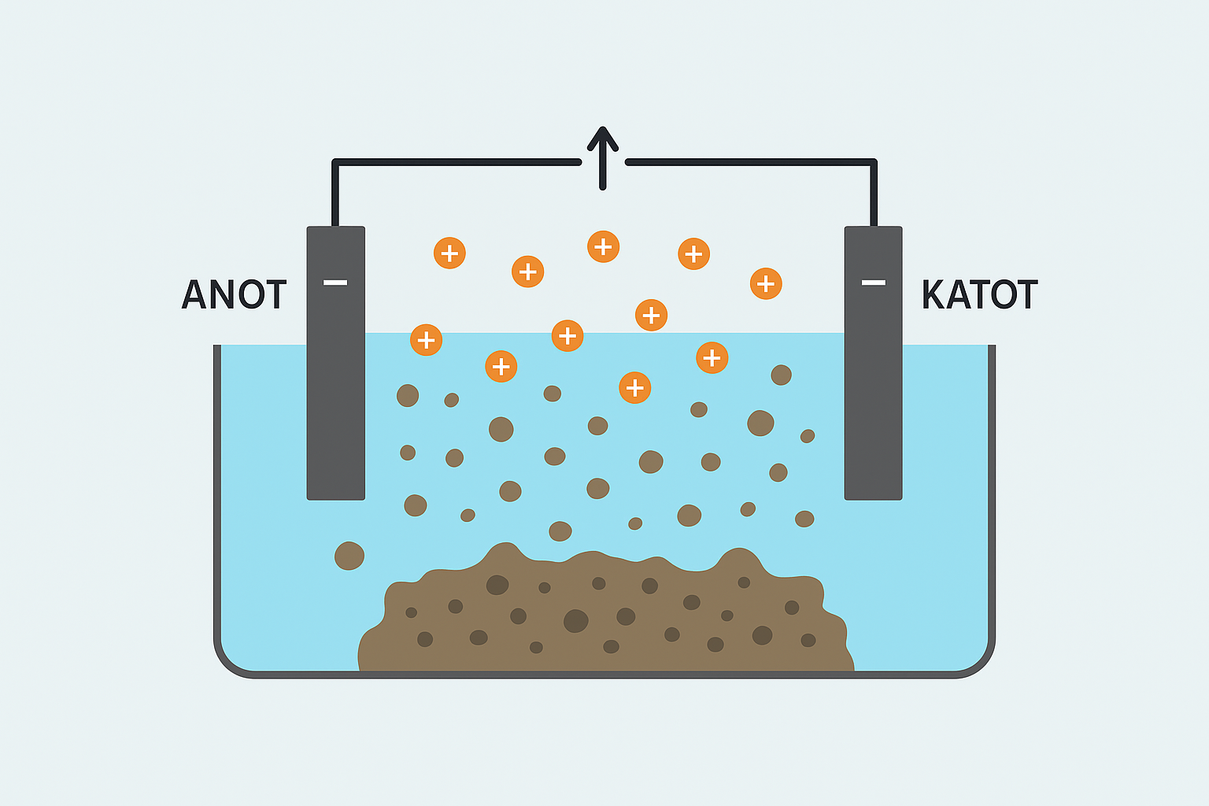

Demineralizasyon Sistemleri Nedir?
Demineralizasyon sistemleri su içerisindeki çözünmüş mineral iyonlarının —pozitif (katyonlar) ve negatif (anyonlar) yüklü iyonların— iyon değiştirici reçineler aracılığıyla sudan uzaklaştırılması işlemidir. Bu sayede endüstride hassas üretim ve proseslerde kullanılabilecek kalitede su üretilir.

Çalışma Prensibi
- Pozitif iyonlar tutulur: Sudaki kalsiyum, magnezyum gibi mineraller özel reçineler tarafından tutulur.
- Negatif iyonlar tutulur: Klorür, sülfat gibi iyonlar da başka bir reçine tarafından ayrıştırılır.
- Saf su elde edilir: Bu işlem sonunda minerallerinden arınmış, iletkenliği çok düşük saf su üretilir.

Avantajları
- Yüksek Saflık Seviyesi: Minerallerin ve çözünmüş tuzların %99 oranında ya da daha fazlasının giderilmesiyle elde edilir.
- Düşük İletkenlik: Saf su üretimi sayesinde iletkenliği önemli ölçüde düşürür.
- Ekipman Koruması: Korozyon ve kireç oluşumunu engelleyerek ekipman ömrünü uzatır.
- Geniş Uygulama Alanı: Endüstriyel ve ticari birçok alanda kullanılabilir.
- Otomasyon ve Kolay Kullanım: Modern sistemler otomatik iletkenlik kontrolü ve rejenerasyon sunar.
- Modüler Tasarım: Kapasite artırımı ve özelleştirme kolaylığı sağlar.

Hangi Sektörlerde Kullanılır?
- Enerji santralleri (kazan besleme suyu)
- İlaç ve kozmetik üretimi
- Elektronik ve yarı iletken endüstrisi
- Laboratuvar ve analiz merkezleri
- Tekstil ve matbaa sektörü
- Hastane ve sağlık kuruluşları
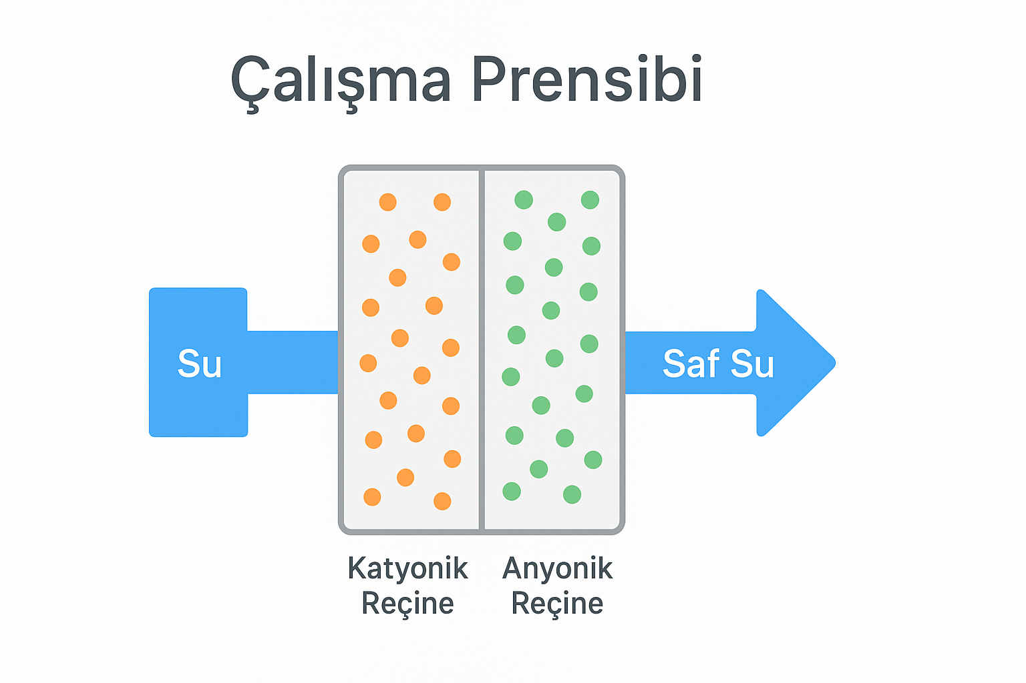

Mekanik Buhar Sıkıştırmalı (Mechanical Vapor Recompression – MVR) Evaporatör nedir?
Mekanik Buhar Sıkıştırmalı Evaporatör (Mechanical Vapor Recompression – MVR), buhar enerjisini geri kazanarak yeniden kullanıma sunan, yenilikçi ve yüksek verimliliğe sahip bir sistemdir. Atık sudaki suyu buharlaştırarak temiz suyun geri kazanılmasını sağlarken, geriye kalan yoğun atığın hacmini önemli ölçüde azaltır. Enerji tasarrufu sağlayan bu çevre dostu teknoloji, Sıfır Sıvı Deşarj (Zero Liquid Discharge, ZLD) hedefleyen tesisler için ideal bir çözümdür.
Temel Çalışma Prensibi
- Isıtma ve Buharlaşma
Atık su, buharlaşmayı başlatacak seviyeye kadar ısıtılır; böylece su buharlaşırken kirleticiler sıvı fazda kalır.
- Buharın Sıkıştırılması
Ortaya çıkan buhar, bir kompresör yardımıyla sıkıştırılır. Sıkışan buharın sıcaklığı ve basıncı artar.
- Isı Geri Kazanımı
Sıkıştırılmış buhar, yeni atık suyu ısıtmak için tekrar sisteme verilir. Bu döngü, sistemin enerji tüketimini ciddi oranda düşürür.
- Yoğuşma ve Temiz Su Elde Edilmesi
Buhar yoğuştuğunda, kirleticilerden arındırılmış temiz, yeniden kullanılabilir su elde edilir.

Avantajları

1. Enerji tüketimi geleneksel tek etkili evaporatörlere göre %50 ila %97 oranında azaltılabilir.

2. Sera gazı salınımlarını ve karbon ayak izini belirgin şekilde azaltır.

3. Kompak sistemler

4. Ürün Kalitesi ve Hassasiyet

5. Yüksek Otomasyon ve Kontrol İmkanı

6. ZLD ve Atık Hacmini Azaltma

Hangi Sektörlerde Kullanılır?
- Kimya ve petrokimya
- Gıda ve içecek
- Tekstil
- İlaç
- Atık su arıtma tesisler

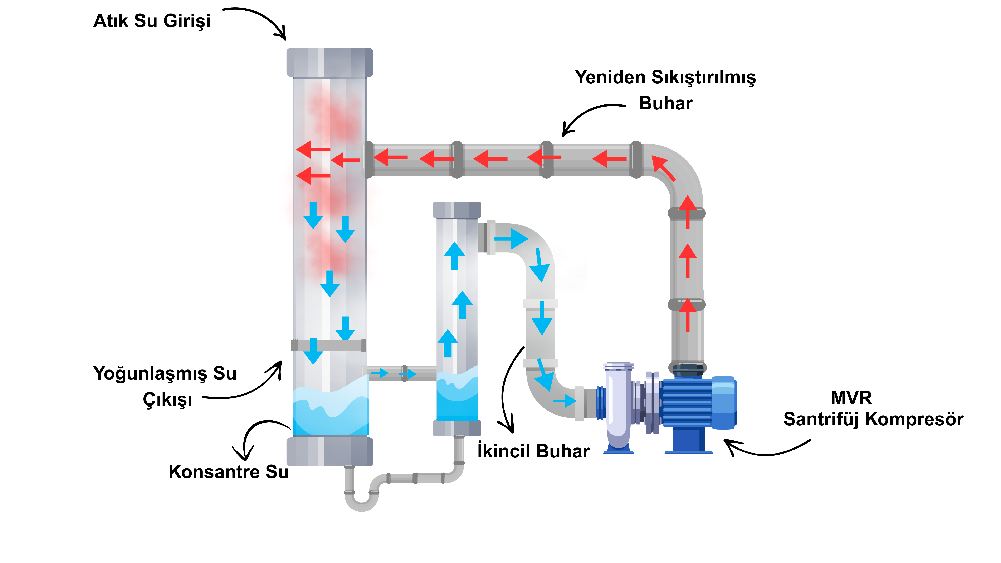
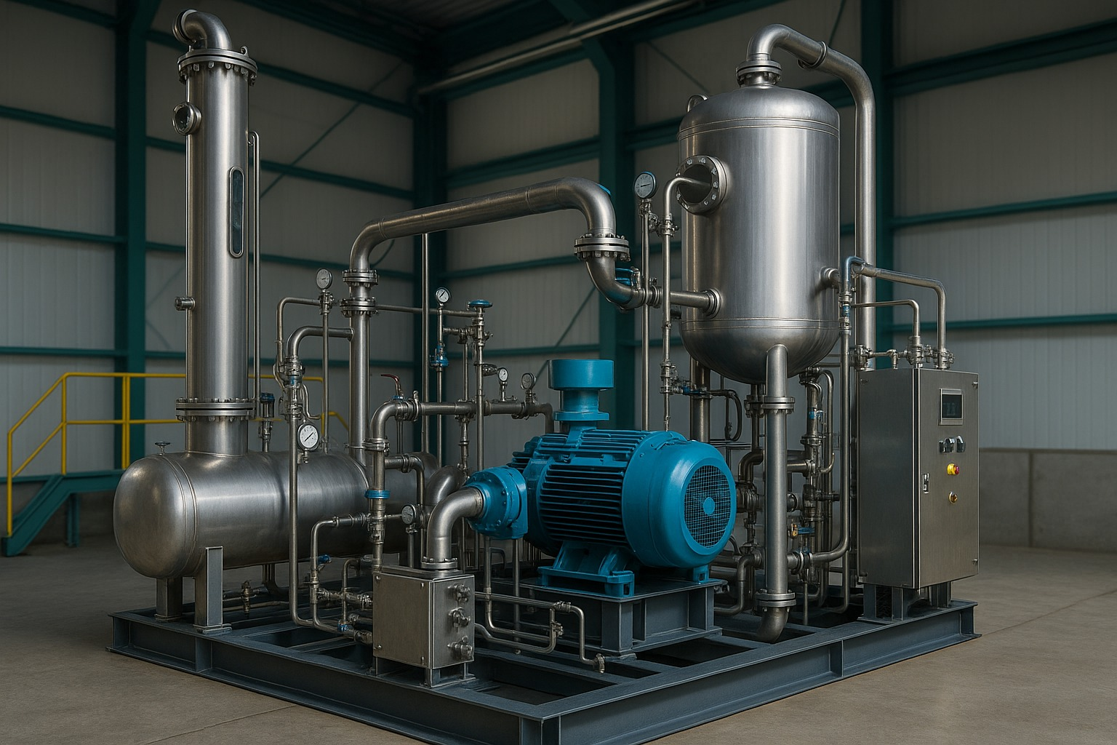

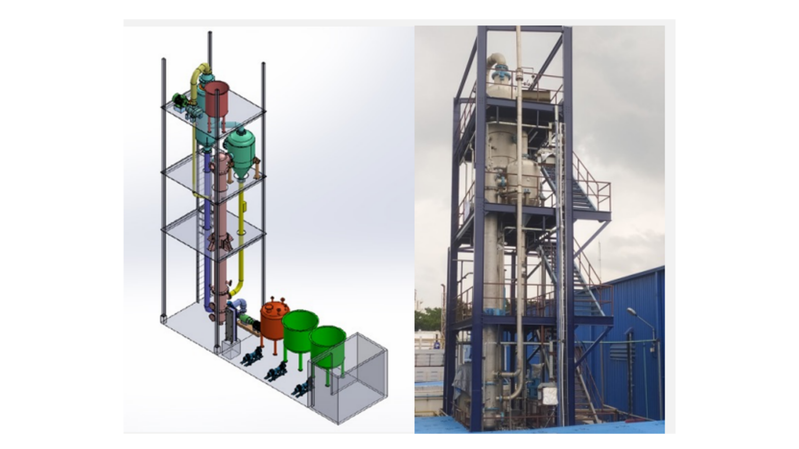

Membran Biyoreaktör (MBR) Sistemleri
MBR Nedir?
Membran Biyoreaktör (MBR), biyolojik arıtma ve membran filtrasyon teknolojilerini bir araya getiren modern bir atık su arıtma sistemidir. Bu sistem, hem yüksek kalitede arıtılmış su üretir hem de daha az alan kaplar.
Çalışma Prensibi
- Biyolojik Arıtma: Atık su, mikroorganizmalar yardımıyla organik kirleticilerden arındırılır.
- Membran Filtrasyonu: Arıtılan su, özel membranlardan geçirilir. Böylece askıda katı maddeler ve mikroorganizmalar tamamen tutulur, temiz ve berrak su elde edilir.

Avantajları
- Yüksek Kalite Çıkış Suyu: Sulama, soğutma veya geri kullanım için uygundur.
- Kompakt Tasarım: Daha az alan gerektirir.
- Daha Az Çamur: İşletme ve bertaraf maliyetlerini düşürür.
- Kolay Otomasyon: Uzaktan kontrol ve kolay işletme imkânı sağlar.
- Çevre Dostu: Su geri kazanımına olanak tanır, sürdürülebilir bir çözümdür.

Kullanım Alanları
- Evsel atık su arıtımı ve su geri kazanımı.
- Gıda ve İçecek Sanayi
- Tekstil ve Kimya Endüstrisi
- Enerji ve Petrol Sektörü
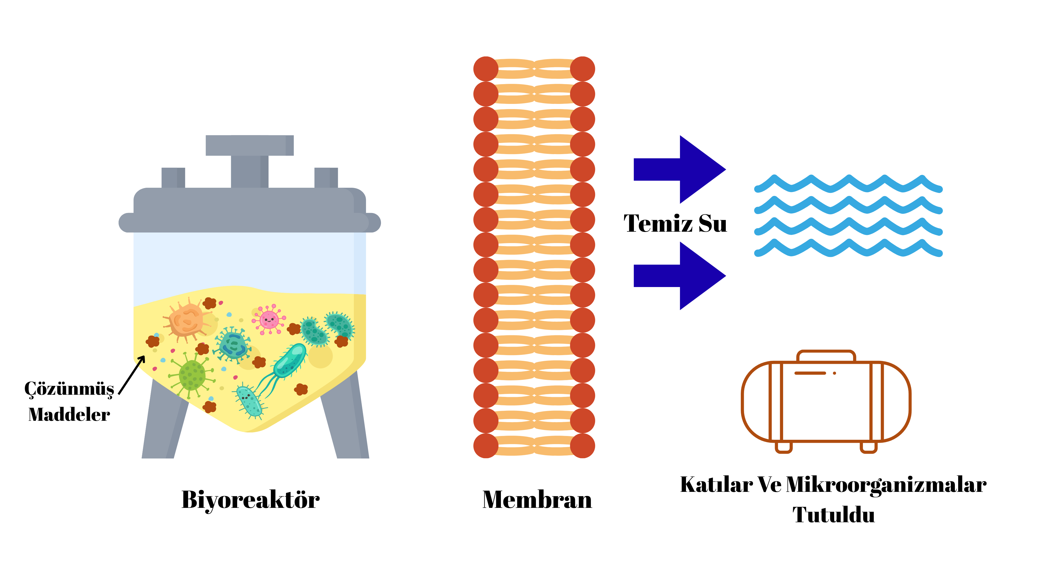
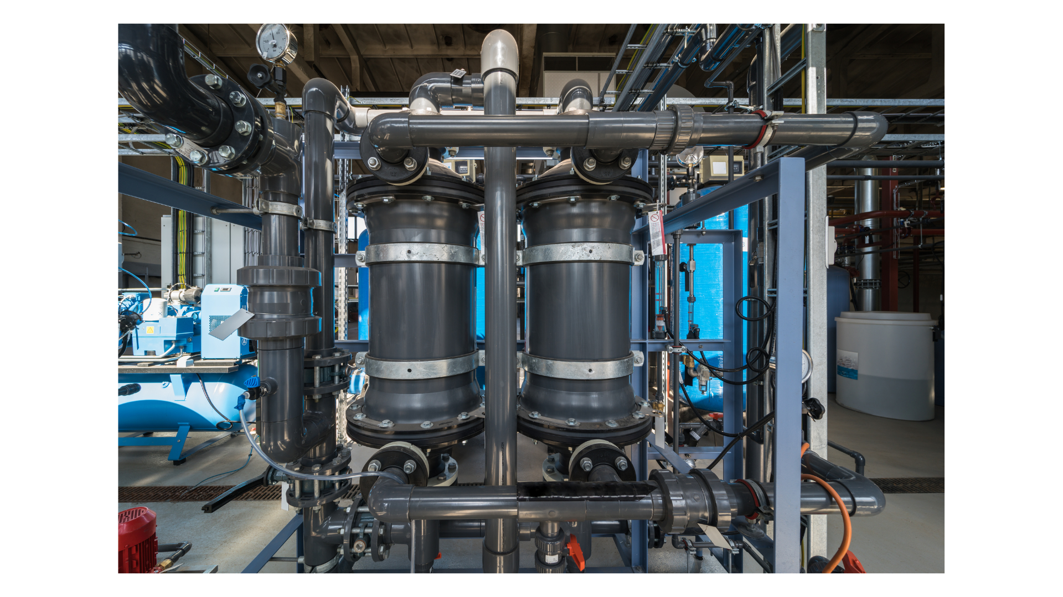

Endüstriyel Yağmur Suyu Hasadı (Rainwater Harvesting – RWH)
Endüstriyel düzeyde yağmur suyu hasadı, sanayi tesislerinin çatı, açık alan veya drenaj sistemlerinde toplanan yağmur sularının işlenerek üretim, soğutma sistemleri, temizlik ve yangın söndürme gibi yardımcı proseslerde yeniden kullanılmasını sağlayan sürdürülebilir bir çözümdür.
Bu sistem, su tasarrufu sağlamanın yanı sıra işletme maliyetlerini düşürür ve çevresel sürdürülebilirlik hedeflerine önemli katkı sunar.

Çalışma Prensibi
- Toplama: Çatılar ve açık alanlardan yağmur suyu toplanır.
- Ön Filtrasyon: Yaprak, çöp ve diğer kirleticiler basit filtrelerle ayrıştırılır.
- Depolama: Temizlenen su, yer üstü veya yer altı tanklarında güvenli bir şekilde depolanır.
- Arıtma: Kullanım amacına göre gelişmiş arıtma sistemlerinden geçirilir.
- Dağıtım: Arıtılan su, proseslere veya yardımcı sistemlere pompalanarak kullanıma sunulur.

Avantajları
- Şebeke suyu tüketimini azaltır, su maliyetlerinde tasarruf sağlar.
- Yeraltı ve şebeke su kaynaklarını korur.
- Sel ve taşkın risklerini azaltır.
- Çevre dostu yaklaşımıyla karbon ayak izini düşürür.
- LEED, BREEAM gibi yeşil bina sertifikaları için ek puan kazandırır.

Kullanım Alanları
- Sanayi tesislerinde soğutma sistemleri, proses dışı su kullanımı, temizlik ve bahçe sulama
- Enerji santrallerinde soğutma suyu temini
- Lojistik ve depo alanlarında temizlik ve yangın söndürme sistemleri
- Otomotiv ve gıda sektörlerinde bakım ve yıkama işlemleri
- Büyük yerleşkelerde ve üniversitelerde bahçe sulama ve rezervuar dolumu

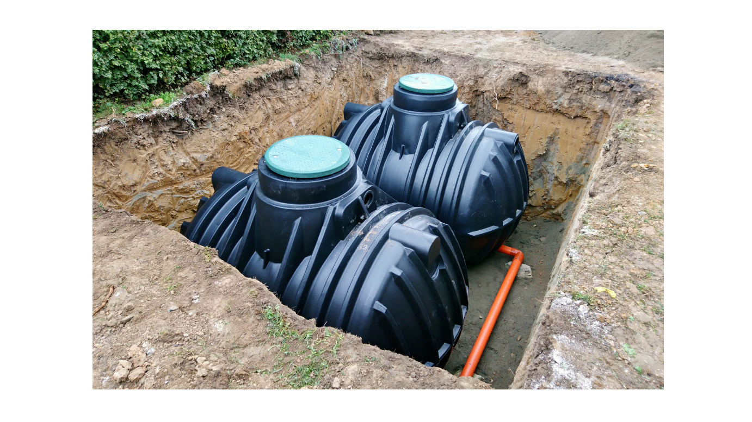
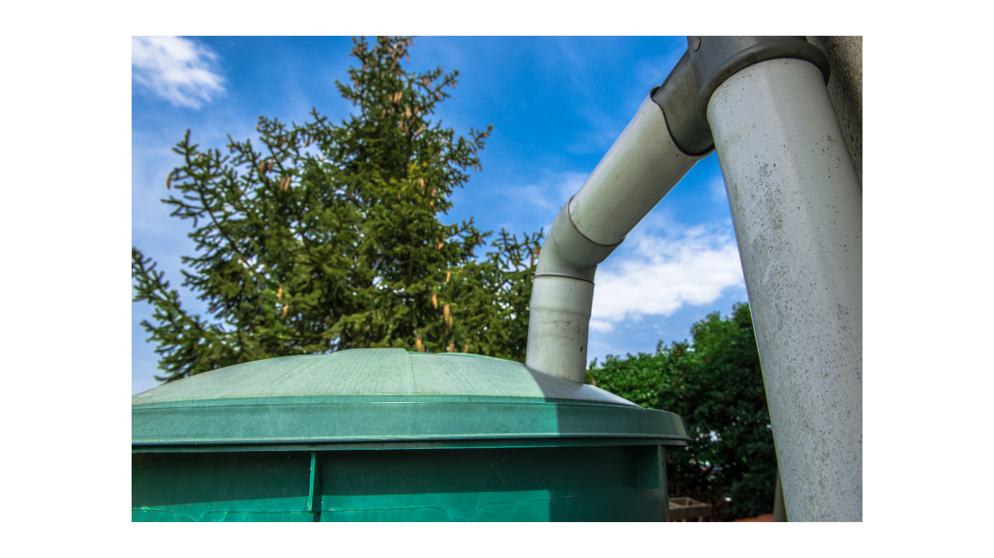

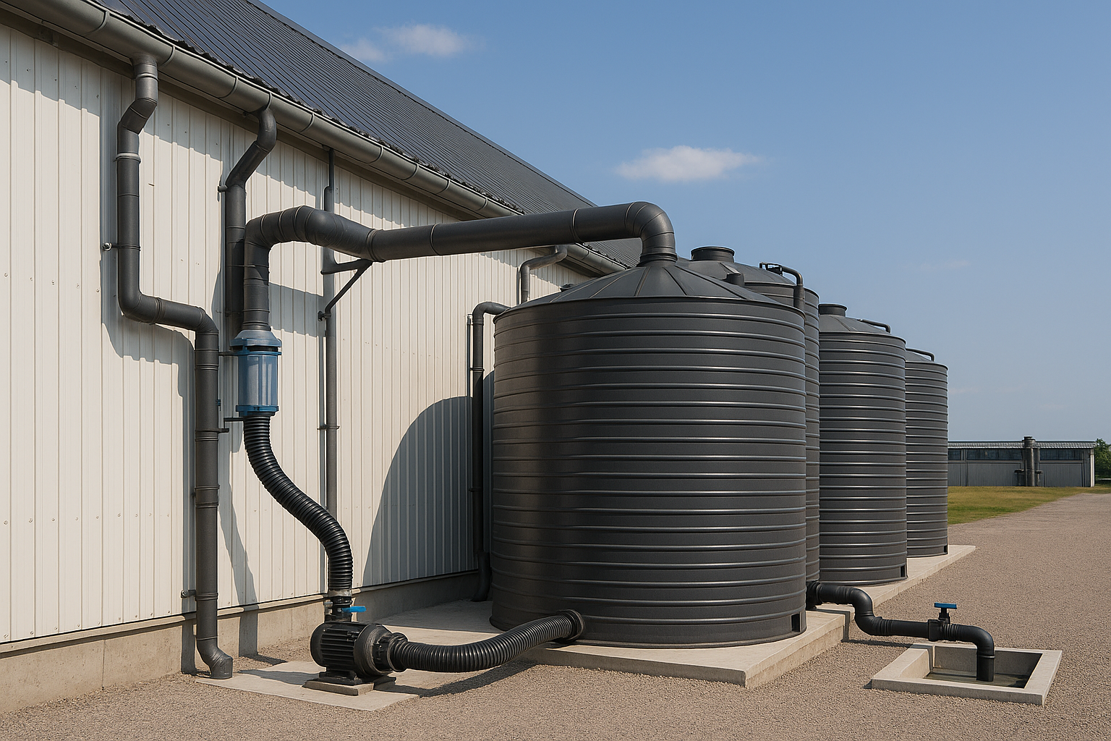

Sıfır Sıvı Deşarj (Zero Liquid Discharge – ZLD)
Sıfır Sıvı Deşarj (ZLD), endüstriyel tesislerde oluşan atık suların tamamen arıtılarak geri kazanıldığı ve çevreye hiçbir sıvı atığın deşarj edilmediği ileri teknoloji bir su yönetim sistemidir. Bu sistem sayesinde su kaynakları korunur, çevresel yükler azaltılır ve sürdürülebilir üretim hedefleri desteklenir.

Çalışma Prensibi
- Ön Arıtma: Atık sudaki yağ, tortu ve büyük partiküller uzaklaştırılır.
- İleri Arıtma: Membran teknolojileri (RO, NF vb.) ile suyun büyük bölümü geri kazanılır.
- Yoğunlaştırma ve Buharlaştırma: Kalan yoğun atık su, buharlaştırıcı veya kristalizatör sistemleriyle yoğunlaştırılır.
- Katı Atık Bertarafı: Sadece kuru katı atık kalır; bu atık güvenli şekilde bertaraf edilir.

Avantajları
- Çevre mevzuatına tam uyum sağlar.
- Su tüketimini %90’a kadar azaltır ve geri dönüşüm oranını artırır.
- Atık su bertaraf maliyetlerini uzun vadede düşürür.
- Sürdürülebilirlik ve yeşil üretim hedeflerine katkı sağlar.
- Çevre dostu uygulamalarıyla kurumsal itibar ve marka değerini güçlendirir.

Kullanım Alanları
- Enerji Santralleri
- Kimya ve Petrokimya Tesisleri
- Tekstil ve Deri Sektörü
- Gıda ve İçecek Endüstrisi
- Metal ve Madencilik Sektörü
- İlaç Endüstrisi
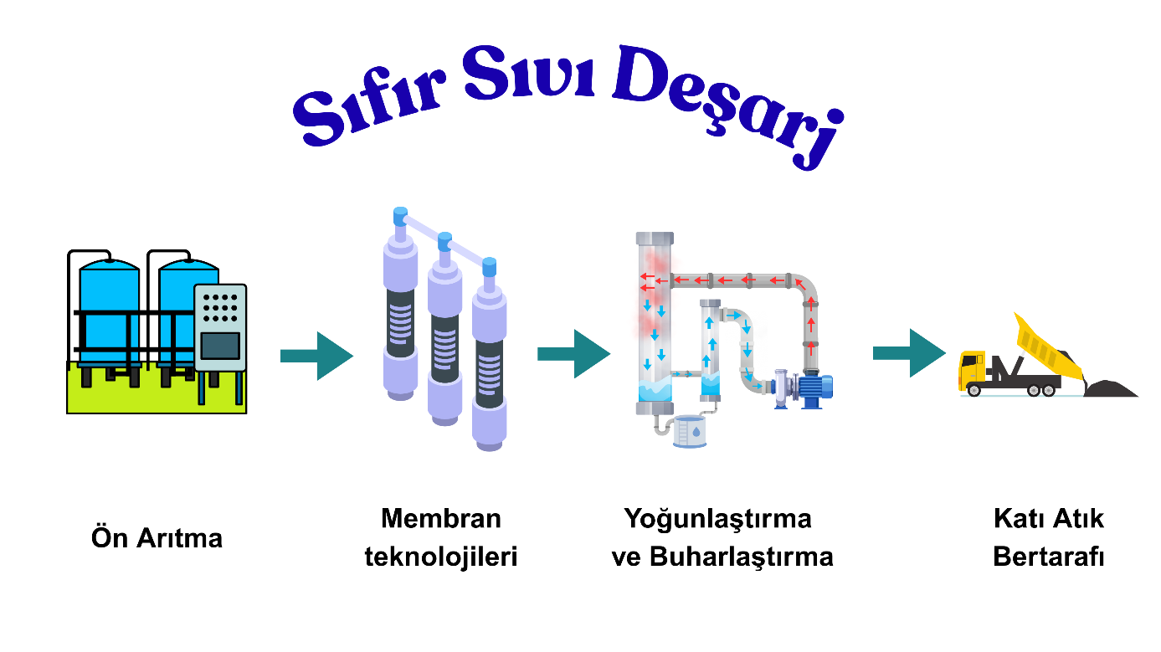

ATIK SU ARITMA TESİSİ İLE İLGİLİ GÖRSELLER:
